***Chemtrails in nano tehnologija***

Vir: Raum&Zeit 186/2013

**Prvi del:** Sintetična biologija v službi tajnih služb

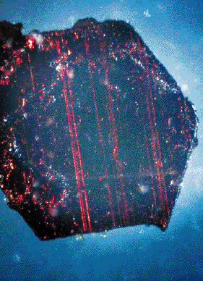

Sum, da so Chemtrailsi in Morgellonova bolezen vzročno povezani, obstaja že zelo dolgo. Konec koncev je vlakna, ki jih povezujejo s to boleznijo našlo v zraku, snegu in deževnici več laboratorijev. Toda pravi smisel in razumevanje pojava do sedaj ni mogel ugotoviti še nihče. Harald Kautz-Vella predstavlja zastrašujoč načrt, toda tudi možnost, kako mu lahko uidemo.

**Harald Kautz-Vella Berlin**

V zadnjih mesecih so prišle na dan informacije, ki napeljujejo k neposredni, logični povezavi med Morgellonovo boleznijo in Chemtrailsi.

Barvita votla vlakna in heksagonalni kristali, ki pri vse več državljanih povzročajo Morgellonovo bolezen, so domnevno del svetovnega projekta za nadzor in kontrolo uma, ki so ga projektirali visoki finančniki, ter izvedle tajne službe in so del *transhumanističnega načrta*.

Transhumanizem si prizadeva k zlitju človeka in stroja. Morgelloni so pol biološki, samo razmnoževalni nano stroji, *nanobots*, ki naj bi izdelali tehnični vmesnik, ki je potreben za to zlitje.

Pretvornik, ki deluje v obeh smereh. Seveda pa ta vmesnik človeku ne bo olajšal dostop do umetne inteligence, kot obljubljajo protagonisti trans humanističnega načrta, temveč obratno, preko tehnike omogočil eliti neposreden dostop do možganov vsakega človeka.

Zato se v žargonu izvajalskih tajnih služb, državljane – opirajoč se na kultno serijo ''Star Trek'' označuje tudi kot ''Borge''.

**Morgeloni so pol biološki samo razmnoževalni nano stroji, Nanobots**

Pobudo za ta scenarij, s katerim se soočamo danes, so zanetile izključno ameriške tajne službe kot CIA, DOD (Ministrstvo za obrambo ZDA), NASA in mornarica. Financirali pa so jih ''privatni sponzorji''.

Na to formulacijo zmeraj ponovno naletimo, ko poskušamo zasledovati sledi do gonilnih sil. Poleg tega je soudeležena tudi cela vrsta poldržavnih raziskovalnih ustanov in oborožitvenih koncernov.

Da bi k raziskavam tega mračnega scenarija v nadaljevanju lahko v bran postavili tudi kaj pozitivnega, pa lahko že na začetku rečemo: obstaja upanje!

Kajti skupini raziskovalcev je z učinkovanjem dodekaedra s 144 cm dolžino robu uspelo razgraditi sintetično DNK Morgellonovih vlaken in reaktivirati samočistilne moči telesa, ki jih paralizira Monsantov glifosat. Poleg tega so pricurljali na dan nekateri triki s katerimi se elita obvaruje pred temi nano roboti: bazične tekočine, ki vsebujejo določene organske substance animirajo gibanja sposobne nano robote, da prostovoljno zapustijo telo.

O tem bom govoril izključno v drugem delu tega članka. Toda najprej gre za to, da popolnoma pojasnimo uganko Chemtrails in razložimo součinkovanje različnih komponent.

**DNK Morgellonov**

Pri Morgellonovi bolezni, katero oblasti do danes odpravijo kot psihosomatski sindrom, rastejo pacientom iz kože barvita vlakna, kasneje skozi možgane, kar navsezadnje privede do izredno mučne smrti. Prizadetih je 100.000 do 300.000 pacientov po vsem svetu. Vlakna imajo DNK, ki je deloma glivica, deloma enoceličar in deloma mnogoceličar. Morgelloni rastejo in brstijo kot glivice in kasneje celične stene degenerirajo v neko vrsto umetne mase. Pogojeno z velikostjo kapilar, ta optična vlakna v svoji notranjosti skoncentrirajo karakteristična barvila, prevladujoče modro in rdeče. Morgellonova bolezen, tako trdijo nekateri laboratoriji, ne zadeva le tiste, ki so za njo že zboleli.

Konec koncev je celotna biosfera okužena s temi samo razmnoževalnimi votlimi vlakni in k njim pripadajočim fluorescirajočimi barvami *nano-dyes* (day=obarvanje).

Tako obstaja sum, da je večina ljudi in živali ta vlakna asimilirala brez simptomov in bolezen kot taka izbruhne šele takrat, ko telo prične zavračati vlakna. Vendar pa je pri diferencialni diagnostiki zelo težko razločevati med naravno nastopajočo vrsto glivice, ki lahko pod mikroskopom pokaže podobno sliko.

**Orodja trans humanizma**

Ni pa samo eksotično celično jedro Morgellonov tisto, ki v sebi združuje gensko informacijo iz vseh treh kraljestev narave, kar je nedvomno videti kot genska tehnika in kaže na to, da gre za umetno bolezen. V znanosti veljajo votla vlakna, fluorescirajoča nano barvila, nano žičke in delci zlata v obliki konic, kot nosilci upanja določene veje informacijske medicine.

V uradni raziskovalni znanosti se sicer ne uporablja vlaken, ki imajo zmožnost reprodukcije, temveč le votla vlakna iz karbona, ampak koncept je večinoma enak: votla vlakna delujejo v telesu kot gradniki *''self-assembling nano-machines''* po slovensko: samo montirni nano stroji. Skozi svojo kapilarnost v sebe vsesavajo barvila in druge nano delce in se zmontirajo v majhne laserske enote. Ti laserji, ki v svojem načinu delovanja hkrati predstavljajo plazma-antene, delujejo kot vmesnik med radijskim signalom in celično komunikacijo: v telesu spreminjajo radijske signale v svetlobne signale, ki so sestavljeni iz posameznih fotonov in jih naša DNK lahko bere kot biofotone. V obratni smeri pa ti laserji berejo karakteristične individualne biofotonske signature in jih spreminjajo v radijski signal, ki ga je moč prebrati.

Celična komunikacija telesa pokriva celoten spekter vidne svetlobe, pri čemer so posamezne barvne kvalitete, kot v različnih naukih o čakrah, povezane z različnimi emocionalnimi in mentalnimi kvalitetami. Na tem mestu pride v igro drugi razred samo montirnih nano strojev: *Large Area Self-Assembled Plasmonic Photonic Crystals*. Ti mali pomočniki so sestavljeni iz mešanih delcev, ki ustvarjajo plazmo, in transparentnih heksagonalnih kristalov.

Imajo zmožnost moduliranja frekvence svetlobnih signalov in jo poslati v določeno smer. V povezavi z vlakni lahko tako pokrijejo celoten spekter celične komunikacije in jo usmerjeno posredujejo naprej. Zdi se da se vlakna in kristali pri tem obnašajo kot seme in rastline. Kristali pletejo vlakna in vlakna rojevajo kristale, če so za njih v organizmu prisotne potrebne komponente za samo montažo. Tako vlakna kot tudi heksagonalne kristale vedno zopet najdemo v razjedah na koži Morgellonovih žrtev (gej slike).

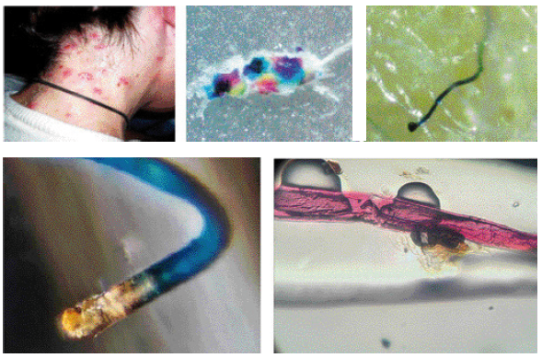

**Tipične razjede kože pri Morgellonovih pacientih. Odprta mesta izluščijo vlakna in heksagonalne kristale, včasih se združijo tudi nano dys v sekretu rane in zgradijo barvasto svetlikajoče kraste. Morgelloni so na začetku še transparentni, ko pa so starejši pa so rdeče ali modre barve, v različnih jakostih pigmentacije. Znotraj vlaken najdemo gensko spremenjena človeška rdeča krvna telesca in zlate-nano delce.**

Zgodovinsko gledano so ta votla vlakna-laserji in heksagonalni kristali (*smart dust*) nadaljni razvoj *Quantum Dots*, katere so leta 1982 razvili pri Bell Labs v ZDA.

*Quantum Dots* so kompleksne spojine iz težkih kovin in organskih spojin, ki fluorescirajo, če se jih aktivira preko radia.

**V službi služb**

Pri takšnih možnostih in očitni povezavi med uradnimi trans humanističnimi tehnologijami in Morgellonovo boleznijo, padejo mogočni tega sveta nemudoma pod sum zlorabe tega koncepta v vse področnem poskusu na prostem, da bi tako človeštvo dokončno dobili pod kontrolo: z doslednim nadzorom preko satelita, kolektivno kontrolo uma in zmožnostjo, s pritiskom na gumb usmrtiti vsak ''neudoben'' posamezen osebek, ki bi plesal iz vrste.

**Visoki viri v ameriški vojski so potrdili, da je ta usmrtilni sistem pripravljen za uporabo**

Nadzor bo možen preko individualne signature DNK, ki jo je zahvaljujoč *nanobots* možno izslediti/locirati, razbrati kot radijski signal in dodeliti posamezni osebi.

To bi bila ena smer: od DNK do tehnične strani.

Druga smer pa bi bila za tajne službe še bolj zanimiva. Biofotonsko ravnovesje v nekem drugem kontekstu imenujejo tudi svetlobno telo. Kontrola svetlobnega telesa bi implicirala možnost, da se telesu kadarkoli, na vsakem nivoju obstoja, odvzame ali doda svetlobo definirane barve.

To pa seveda zadeva tudi celotno količino v DNK ''clustrih/grozdih'' uskladiščene svetlobe. Ta tehnologija bi tako pojem kontrole uma odločno razširila. Kajti ne gre le za misli, za igro z alfa, beta in gama stanji naših možganov ali za prišepetavanje jezikovnih sporočil: v infrardečem, rdečem in rumenem področju gre za spolnost in nasilnost, v srednjem spektru za intuicijo in srčne zadeve, v modrem za mentalnost in kar se tiče celotne količine v DNK uskladiščene svetlobe, za višino skalarnega potenciala naše DNK. To pa je to, kar se v ezoteriki označuje kot višino nihanja, hkrati pa pogojuje tudi samoorganizacijo telesa.

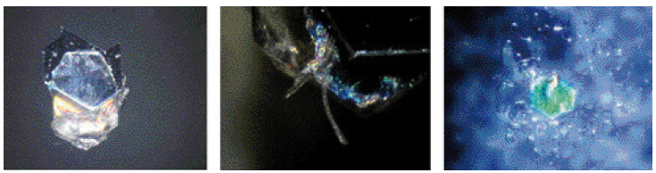To pomeni, da gre hkrati tudi za frontalni napad na naš imunski sistem.

**Druga vrsta Nanobotov: *Large Area Self-Assambled Plasmonic-Photonic Crystals*. Obstajajo tako posnetki, na katerih se zdi da Morgellonova vlakna izraščajo iz teh kristalov, kot tudi posnetki, na katerih se iz enega samega vlakna ustvari nov kristal.**

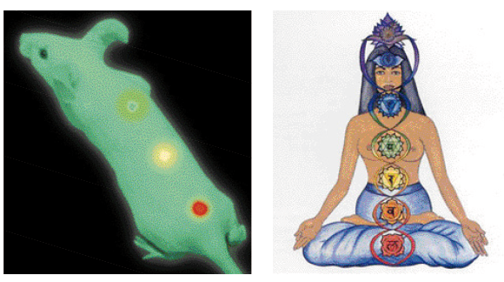**Pri poskusu kontrole svetlobnega telesa miši s Quantum Dots, uporabljajo trans humanisti točno barvanje, ki nam je z izročili poznano iz pradavnine kot barvna koda čaker. Kompliment ezoterični sceni!**

**Signal za usmrtitev**

Ukaz za usmrtitev se najverjetneje lahko pošlje na dva različna načina. Modra svetloba definirane frekvence vodi v rastno eksplozijo pri vlaknih, kar pripelje do počasne, mučne smrti – podobno ali identično z Morgellonovo boleznijo. Obstaja pa še drugi razred nano delcev: nano razstrelivo, ki se akumulira v pljučih in vžge z radijskim signalom. Če je to možno izvesti se je najverjetneje leta 2011 ovrednotilo v široko zastavljenem poskusu na živalih. Spomnimo samo na to, da so cele živalske populacije umrle sinhrono, cele jate ptic, ki so navidezno brez kakršnegakoli vzroka mrtve popadale z neba, ali pogosto masovno umiranje rib, morskih levov, kitov, celih kolonij netopirjev itd. – pri čemer so vsi kazali enake simptome: poškodbe pljuč, notranjih organov, ki so očitno bile povzročene z notranjo eksplozijo.

Da je ta eksplozivna komponenta *smart dusta* realnost, dokazuje tudi dokument NASA, v katerem je Dennis Bushnell, glavni znanstvenik raziskovalnega centra v Langleyu, interno že leta 2001predstavil tako prihodnost vojskovanja.

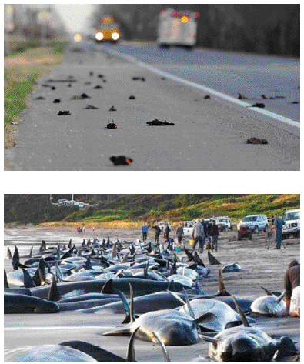**Masovno umiranje živali z eksplodiranimi notranjimi organi**

Visoki viri v ameriški vojski so potrdili, da je ta sistem za ubijanje pripravljen za uporabo.

Na srečo še ni prišel v uporabo, če verjamemo dobro informiranim krogom ameriške admiralitete. Manj tolažilno pa bi lahko bilo videti pri temi kontrola uma. Vsaj tako trdi nek anonimni ''hacker'', ki se je leta 2013 vtihotapil v sistem HAARP na Aljaski, tam naj bi našel dokaze za načrtovan zagon svetovnega sistema za kontrolo uma v teku leta 2013.

**Chemtrail ≠ Chemtrail**

*Nanobots* bi bili neuporabni, če ne bi imeli potrebnega ozadja v obliki plazme v atmosferi, da bi jih lahko tridimenzionalno locirali. Ta plazma, ki hkrati igra vlogo pri vojaškem nadzoru zračnega prostora, je to kar je okoljskim aktivistom doslej zbudilo pozornost v okoljski analitiki: ''klasični'' prstni odtis Chemtrailsov barij, stroncij, titan in aluminij.

Zato so Chemtrailse do sedaj tudi pretežno povezovali z zapraševanjem *zapped plasma* za 3D-*battelship-monitoring*, to pomeni kot sredstvo za prostorsko radarsko zajemanje, podaljšanje radarskega zajemanja, termični medij za odbijanje raket in za ustvarjanje *columnar focal lenses* in *horisontal drift plasma antennas*. Komponente, ki se v kemični analizi pretežno kažejo kot barij, stroncij, titan in aluminij, so v resnici sestavljene iz koktajla titanatov, ki vsebujejo barij in stroncij in Al2O3 – oba kot nano delca v velikostnem redu 2-35 nanometrov.

Omenjene nano delce verjetno resnično proizvajajo z razpršilno pirolizo neposredno v letalskih motorjih. Piezokristali (brarij-stroncij titanati) nastajajo pri 750◦C, padajoč na 600◦C, kot izhodne snov lahko služijo v metanu raztopljeni kovinski nitrati in/ali citrati. Aluminijeve okside se iz aluminijastega goriva v dodatnih gorilnikih sintra pri visokih 1.700◦C.

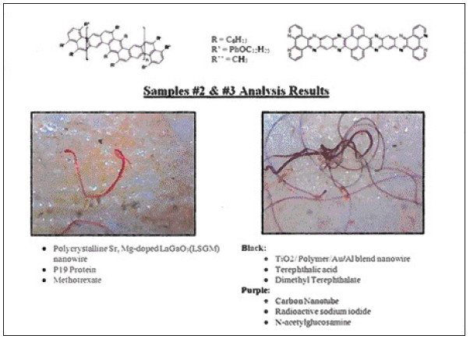**Analiza Chemtrails padavin (''Falleout''), ki jo je izvedel laboratorij, specializiran za raziskavo nano materialov na Harvardu**

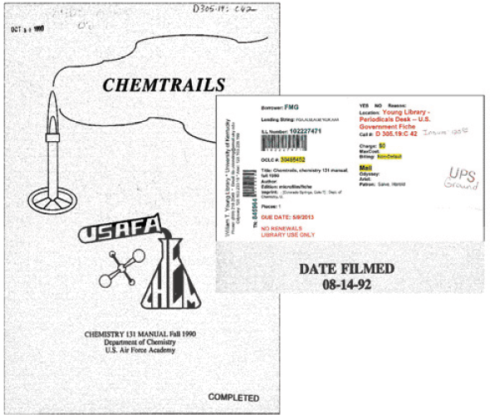**Platnica priročnika US Air Force o razredih chemtrailsov. Z izvlečkom iz mikro filmskega registra, kot dokaz pristnosti.**

To lahko z malo fantazije razberemo iz Chemtrail-Manual US Airforce Academy iz leta 1990, če obravnavane kemične procese v tem priročniku enostavno primerjamo z industrijskim postopkom razpršilne pirolize, s katero v civilnem področju izdelujejo nano delce različnih kvalitet.

**Aktivirana plazma**

Spiske v priročniku omenjenih kemikalij in temperaturne gradiente v pogonskih motorjih letal ter industrijskih reaktorjih je potrebno le primerjati. Dokument Air Force je v knjižnici akademije priseben sodelavec neposredno pridobil in zavaroval iz mikrofilma (glej sliko zgoraj).

V manuskriptu iz leta 1990 pa titan-kemija še ni upoštevana. Ta element je po navedbah Jim Phelps-a iz Oak Ridge Laboratories bil uveden šele 1996. Neposredni dokaz za pomembnost barij-stroncijevih titanatov torej manuskript ne vsebuje. V čisti vojaški uporabi tvorijo nano delci plazmo, ki se aktivira z mikrovalovi. Nebo spreminjajo v optično konkavno zrcalo in kabinet leč s katerim lahko energijo HAARP in GWEN-odajnikov koncentrirajo na vsako poljubno točko na Zemlji. Hkrati pa to ozadje iz plazme nudi osnovo za prostorsko radarsko zajemanje.

Prevod: *4Future*